KATA PENGANTAR
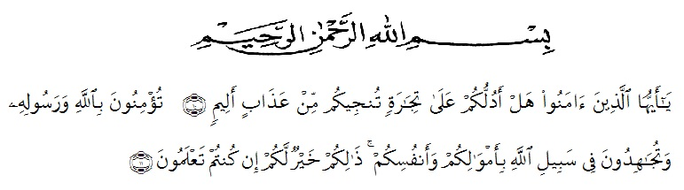

Artinya: “ Wahai Orang-Orang yang beriman maukah kamu aku tunjukkan suatu perniagaan yang dapat menyelamatkanmu dari azab yang pedih? Yaitu kamu beriman kepada Allah dan RasulNya dan Berjihad dijalan Allah dengan harta dan jiwamu.Itulah yang lebih baik bagi kamu jika kamu mengetahui”.

Dengan mengucapkan puji syukur kehadirat Allah SWT, karena hanya dengan limpahan rahmat, karunia dan ridha-Nya, sehingga peneliti dapat menyelesaikan skripsi pada waktu yang telah ditentukan. Penyusunan skripsi ini dapat terlaksana dengan baik berkat dukungan banyak pihak. Untuk itu sebagai ungkapan rasa syukur, pada kesempatan ini peneliti menyampaikan terima kasih kepada :
- Bapak Dr. KRT. Hardi Mulyono K Surbakti selaku Rektor Universitas Muslim Al Washliyah Medan.
- Ibu Dr. Anggia Sari Lubis, SE, M.Si selaku Dekan Fakultas Ekonomi.
- Ibu Debbi Chyntia Ovami, S.Pd, M.Si selaku Kepala Program Studi Akuntansi.
- Bapak Dr. Alistraja Dison Silalahi, SE, M.Si selaku Dosen Pembimbing yang telah memberikan bimbingan saran dan motivasi kepada peneliti sampai terselesaikannya skripsi ini.
- Seluruh Staf Pengajar dan Pegawai di Fakultas Ekonomi Jurusan Akuntansi Universitas Muslim Nusantara Al Washliyah Medan.
- Bapak Direktur PT. Sumber Sawit Makmur yang telah mengizinkan peneliti untuk melakukan riset.
- Bapak dan Ibu Staf PT. Sumber Sawit Makmur turut membantu memberikan data kepada peneliti dalam melakukan riset.
- Teristimewa untuk kedua orang tua peneliti yang tiada pernah hentinya memberikan doa, semangat, motivasi dan saran baik berupa moril dan material kepada peneliti.
- Dhani Faizal yang telah memberikan nasehat, semangat dan selalu membantu peneliti dalam menyelesaikan skripsi.
- Teman-teman Akuntansi B yang tidak bisa saya sebutkan satu persatu yang memberikan dukungan kepada peneliti selama menyelesaikan skripsi.
- Semua pihak yang tidak dapat disebutkan satu persatu yang telah memberikan dukungan serta bantuan selama menyelesaikan skripsi.

Peneliti menyadari sepenuhnya bahwa skripsi ini jauh dari kata sempurna, maka dari itu peneliti memohon maaf yang sebesar-besarnya. Peneliti juga mengharapkan kritik dan saran yang sifatnya membangun demi penyempurnaan skripsi ini dan semoga memberikan manfaat bagi pihak-pihak yang membutuhkan.
Medan, 24 Mei 2022
Peneliti,

NUHRI KHAIRANI
NPM. 173214098

